**Penjelasan coding**

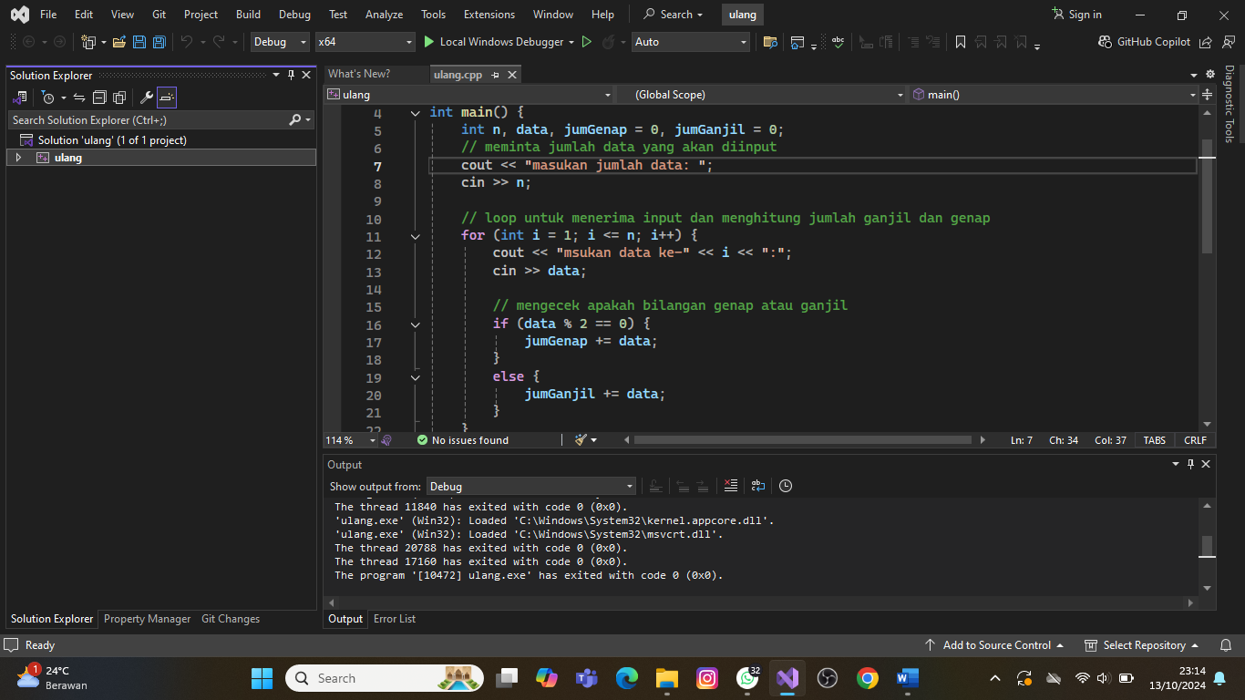

**n : digunakan untuk menyimpan jumlah data yang akan di inputkan oleh pengguna**

**data : digunakan untuk menyimpan setiap angka yang di inputkan oleh pengguna**

**jumgenap : digunakan untuk menyimpan jumlah total bilangan genap,di inisialisasi dengan nilai 0**

**jumGanjil : digunakan untuk menyimpan jumlah total bilangan ganjil ,di inisialisasi dengan nilai 0**



**Program meminta pengguna memasukan jumblah data yang akan di inputkan dan menyimpanya dalam variable n**



**Menggunakan loop (for) untuk menerima input dari pengguna sebanyak (n) kali pada setiap iterasi,program akan meminta pengguna memasukan sebuah angka dan menyimpanya ke variable (data)**



* **Setiap data yang diinputkan dicek apakah genap atau ganjil dengan menggunakan operator modulus (%)**
* **Jika (data % 2 == 0) berarti bilangan tersebut genap ,maka angka tersebut ditambahkan ke variable (jumGenap)**
* **Jika tidak (else) berarti bilangan tersebut ganjil,dan angka tersebut ditambahkan di variable (jumGanjil)**

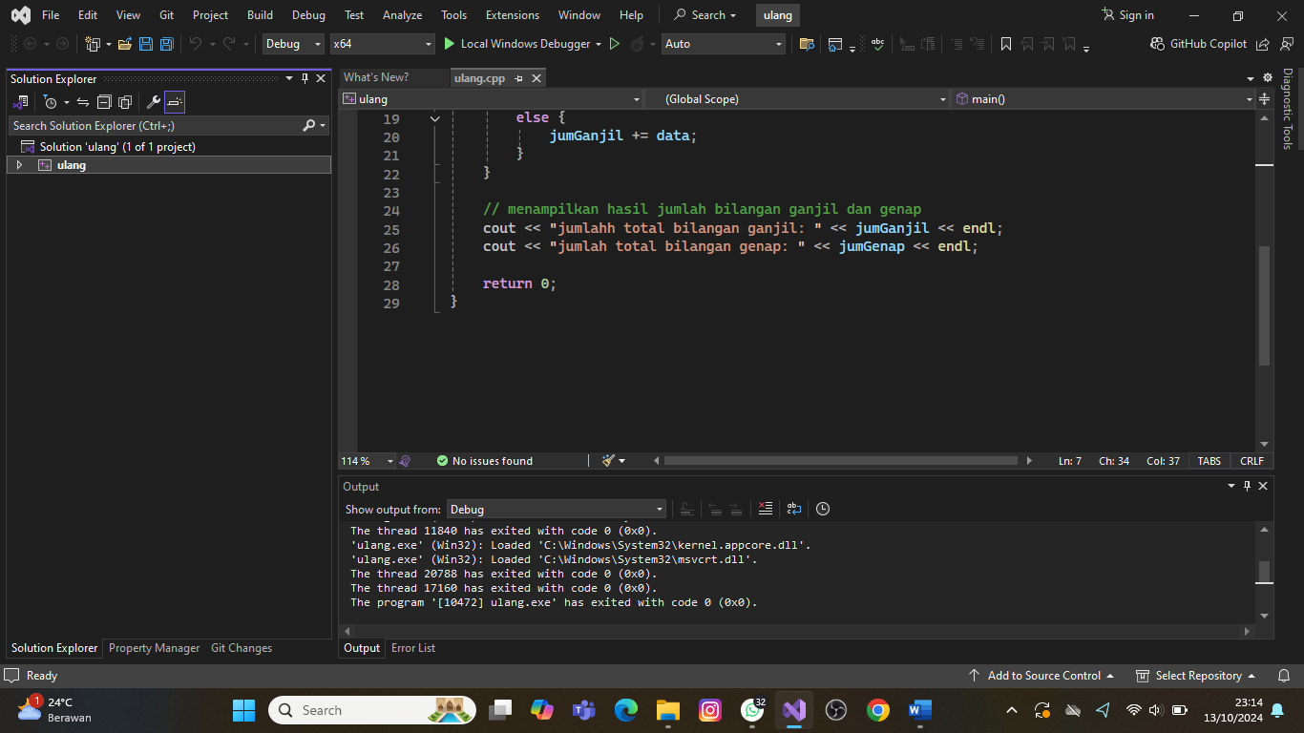

**Untuk menampilkan jumblah total bilangan ganjil dan genap**